MAT-3051-2
Modélisation algébrique et graphique
Mathématique, 2e cycle du secondaire

SAA5 Taux d’alcoolémie

Situation d’aide à l’apprentissage 5

Le taux d’alcoolémie
Source : http://educalcool.qc.ca/faits-conseil-et-outils/faits/boire-conduire-choisir/#.V1bzlfnhCHs

Le taux d’alcoolémie est la mesure de la quantité d’alcool dans le sang. Elle se mesure en milligrammes (mg) d’alcool par millilitres (ml) de sang.
Au Canada, la limite d’alcoolémie prévue par le Code criminel est de 80 mg (ou 0,08 g) d’alcool par 100 ml de sang, soit 0,08 (le fameux « point zéro huit »).
Le taux d’alcoolémie provoquant un coma éthylique (perte de conscience) se situe entre 200 mg (0,2 g) et 400 mg (0,4 g) d’alcool par 100 ml de sang.
L’alcool est transporté par le sang dans tout l’organisme. Le taux d’alcoolémie est influencé par plusieurs facteurs (sexe, poids, nombre de consommations prises, etc.). Et cet alcool prend un certain temps avant d’être éliminé du sang corporel.

La consommation d’alcool
Tout d’abord, il faut savoir qu’un verre standard (une consommation), peu importe la boisson, contient toujours la même quantité d’alcool.
Au Canada, on entend par « consommation normale » une bouteille de bière de 12 onces à 5% d’alcool, un verre de vin de 5 onces à 12% d’alcool et une rasade (1,5 once) d’alcool à 40%.
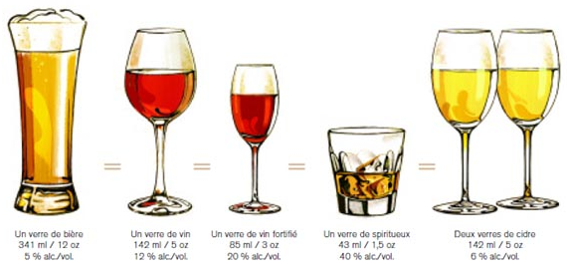

Source : http://educalcool.qc.ca/faits-conseil-et-outils/faits/boire-conduire-choisir/#.V1bzlfnhCHs

À titre d’exemple, un homme de 175 livres (80 kg) qui consomme 4 bières à 5% en 2 heures aura 100 mg (0,1 g) d’alcool par 100 ml de sang. En tenant compte que l’élimination de cet alcool se fait généralement à raison de 15 mg par heure, notre homme est prêt de la limite de la consommation permise…
Les tableaux ci-dessous permettent à une personne de se situer par rapport à la limite légale en fonction de son sexe, de son poids et du nombre de consommations bues.
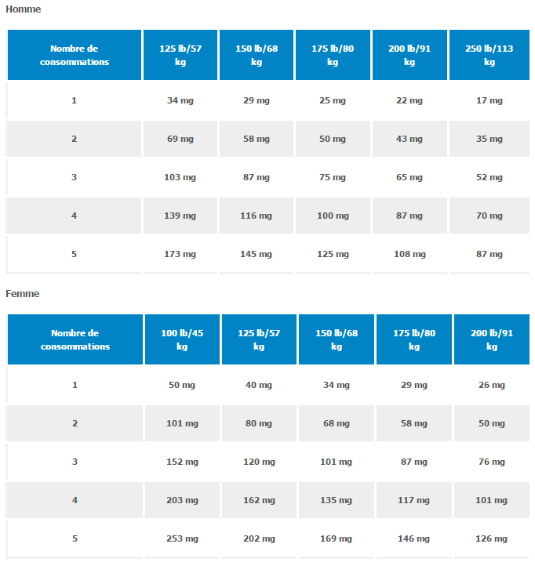
Source : http://educalcool.qc.ca/faits-conseil-et-outils/faits/boire-conduire-choisir/#.V1bzlfnhCHs

Le lien suivant (ou le code QR) vous dirige vers un calculateur d’alcoolémie :
Lien web: Le calculateur d’alcoolémie d’Éduc’alcool
http://educalcool.qc.ca/faits-conseil-et-outils/outils/calculateur-du-taux-dalcoolemie/#.V1mJ3bvhCHs

Quelques verres à une fête
Un samedi après-midi, Patrick, Sophie et Akhim se joignent à un groupe d’amis où ils consomment chacun une certaine quantité d’alcool entre 15 h et 17 h. À partir de 17 h, les trois amis ne prennent plus d’alcool, car ils désirent se diriger ailleurs.
Voici deux tableaux illustrant le taux d’alcoolémie de Patrick et de Sophie selon l’heure du jour.

Taux d’alcoolémie de Patrick en fonction du temps
Heure | Taux d’alcoolémie (mg/100 ml)
17 h | 127
19 h | 97
21 h | 67
Patrick pèse 175 lb et a pris 6 consommations normales*

Taux d’alcoolémie de Sophie en fonction du temps
Heure | Taux d’alcoolémie (mg/100 ml)
17 h 30 | 150
19 h 30 | 124
20 h 30 | 111
Sophie pèse 150 lb et a pris 5 consommations normales*

Le graphique suivant représente le taux d’alcoolémie d’Akhim selon l’heure du jour.
* Akhim pèse 150 lb et a pris 5 consommations normales.

Taux d’alcoolémie d’Akhim en fonction du temps
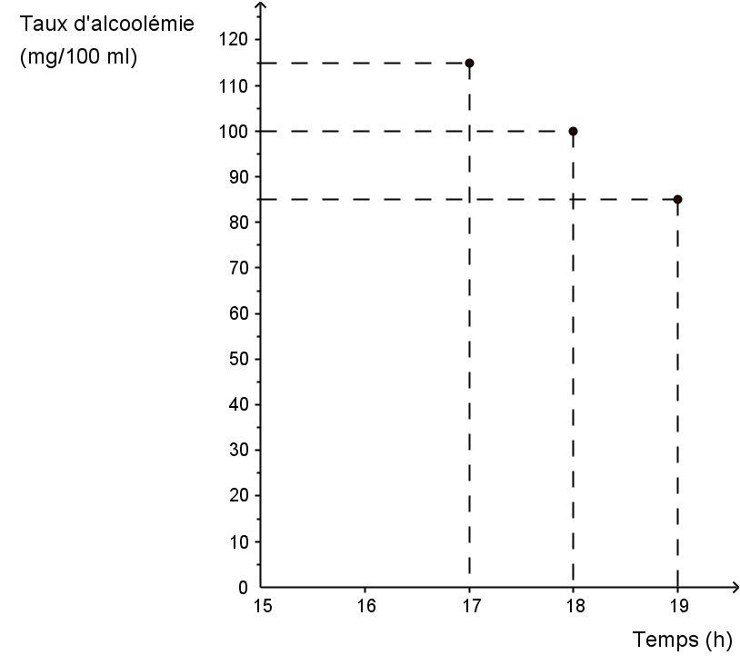

A) Sophie pense qu’à 18 h 30, l’une ou l’autre des 3 personnes pourrait prendre le volant sans se soucier des conséquences du Code criminel.
A-t-elle raison?
B) À quelle heure précisément (avec le plus de précision possible) chacun des trois amis pourrait prendre le volant sans se soucier des conséquences du Code criminel?
C) Et vous, où vous situez-vous?
Supposons que vous participez à cet événement et que vous avez pris l’équivalent de 5 consommations normales.
Pouvez-vous trouver, à l’aide des tableaux de la page 3 ou du calculateur d’alcoolémie, à quelle heure précisément (avec le plus de précision possible) vous pourriez prendre le volant sans vous soucier des conséquences du Code criminel?

Votre solution

Votre solution (suite)

